Arbeitsblatt 2: Krakau – Stadt der Mythen und Legenden
Kaum eine Stadt ist so reich an Legenden und Mythen wie Krakau. Die verwunschenen Winkel und Seitengässchen der Altstadt sind voller geheimnisvoller Geschichten, die wahr sein können – oder auch nicht. Im Zentrum der alten Erzählungen steht der Wawel, der alles überragende Hügel, auf dem sich auch die Gräber der Könige befinden. Der Wawel gilt sogar den Hindus als einer der sieben heiligen Orte der Erde, denn hier soll sich der Tschakram befinden, ein heiliger Stein. Unterhalb des Hügels, am Ufer der Weichsel und vor einer Höhle, steht die Skulptur eines Drachen, der auf Knopfdruck Feuer speit. Mit diesem Drachen ist die wohl bekannteste Legende verbunden, die in zahlreichen Versionen erzählt wird.
Die Legende vom Schusterjungen und dem Drachen
Es war zu Zeiten des Königs Krak, eines rechtschaffenen Mannes und guten Herrschers, als sich plötzlich Angst unter der Krakauer Bevölkerung ausbreitete. Erst verschwanden Schafe, die am Ufer der Weichsel weideten, dann auch Menschen, die allein zum Fluss gegangenen waren, um Wasser zu schöpfen. Lange gelang es niemanden, die Ursache für die rätselhaften Geschehnisse zu erkunden, ehe ein mutiger Jüngling im Sumpf am Fuße des Wawels einen feuerspeienden Drachen entdeckte. Der Drache begann, die Stadt zu tyrannisieren und verlangte Opfergaben, bevorzugt Jungfrauen, um gütig gestimmt zu werden. Die Not wurde größer und größer, und schließlich gelobte König Krak seine Tochter als Belohnung für denjenigen, der die Stadt vom Unheil erlösen würde. Doch den wagemutigsten Rittern, die aus allen Ländern heran reisten, gelang es nicht, den Drachen zu besiegen. Schließlich kam ein armer Schusterjunge mit einer Bitte zum König: Er bat ihn um den größten Schafbock.
© Ysabel (GFDL)
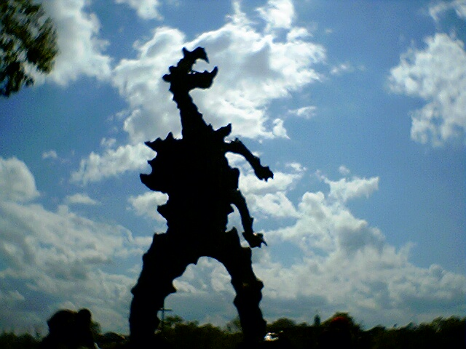
Der verzweifelte König gewährte ihm die Bitte, und der Schusterjunge machte sich gleich ans Werk: Er tötete den Schafbock, zog ihm das Fell ab, füllte es mit Pech und Schwefel und nähte es zu. Im Schutze der Dunkelheit warf er den ausgestopften Schafbock dem Drachen zum Fraß vor. Der Drache verschlang den Köder gierig, doch alsbald begann der Schwefel zu wirken und verbrannte die Innereien des Drachens. Brüllend vor Schmerz rannte der Drachen zur Weichsel und soff so viel Wasser, bis er platzte und in tausend Stücke flog. Auf diese Weise wurde Krakau vom Drachen befreit. König Krak hielt sein Versprechen und gab dem Schusterjungen seine Tochter zur Frau. Von da an ließ sich kein Drache mehr in Krakau blicken, und heute erinnern nur noch die Höhle am südwestlichen Teil des Wawelhügels und die Skulptur des feuerspeienden Drachen an die fürchterliche Bestie.
Der Hejnał {häinau}
Rund um die Uhr ertönt zu jeder vollen Stunde vom Turm der Marienkirche ein kurzes Trompetensignal, das abrupt abbricht: der Hejnał. Es gilt als die „zweite Nationalhymne Polens“ und wird seit 1927 mittags um zwölf live im polnischen Radio übertragen. Sieben Trompeter sind angestellt, um die Melodie in jede Himmelsrichtung zu spielen: Nach Süden für den König, nach Westen für den Bürgermeister, nach Norden für die Besucher der Stadt und nach Osten zum Hauptquartier der Feuerwehr. Der Brauch geht auf die mittelalterlichen Stadtpfeifer zurück, deren Aufgabe es war, die Zeit zu verkünden und vor Gefahren zu warnen, zum Beispiel vor Feuer (die Turmbläser stehen daher bis heute im Dienste der Feuerwehr) und vor Feinden.
Das plötzliche Abreißen der Melodie wird natürlich auch mit einer Legende erklärt: Wieder einmal griffen die Tataren die Stadt an. Als ein Turmbläser die anrückenden Soldaten entdeckte, blies er unermüdlich das Alarmsignal, um die Stadtbewohner zu warnen. Die Krakauer konnten sich retten, doch der Trompeter verlor sein Leben. Er wurde, mitten im Signal, von einem Pfeil getroffen und starb. Die abbrechende Melodie soll an ihn und sein Schicksal erinnern und seine heldenhafte Tat würdigen.
Hier kann man sich das Signal bei Youtube anhören: https://www.youtube.com/watch?v=WVQbxXvyG7A
Texte: Uwe von Seltmann (Krakau 2016).
Über Wanda, die den Deutschen nicht wollte
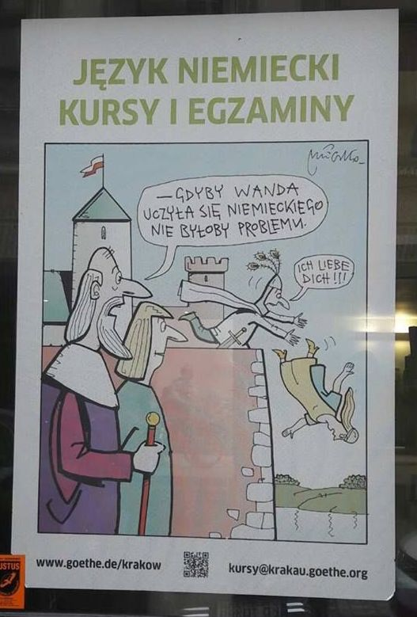
Jedes Kind in Polen kennt die berühmte Sage der polnischen Prinzessin Wanda, die durch ihr Verhalten als Tochter des Gründers Krakaus berühmt wurde.
Wanda war aufgrund Ihrer Schönheit und Popularität in ganz Polen und außerhalb bekannt. Sogar ein deutscher Fürst war von ihr so fasziniert, dass er ihr einen Heiratsantrag zukommen ließ, jedoch bei Ablehnung dessen mit einem Angriff auf Polen drohte. Die mit ihrem Militär unterlegene Wanda musste sich nun zwischen dem Wohlergehen Ihres Landes und der Hingabe ihrer Jungfräulichkeit entscheiden. Um diesem Dilemma zu entkommen, nahm sich Wanda durch einen Sprung in die Weichsel das Leben und rettete ihr Volk damit vor einem möglichen Krieg. Die Entscheidung der Königin, sich für ihr Land zu opfern, wird oft als Symbol der nationalen Verteidigung Polens gedeutet und besteht als solches bis heute. Zudem wird Wanda oft als ein Idealbild der polnischen Frau und zum Symbol polnischer Freiheit gedeutet, für die es zu kämpfen gilt.
Seither werden polnische Frauen, die von einem deutschen Mann einen Heiratsantrag bekommen, scherzhaft als Wanda bezeichnet. Die Popularität der Sage äußert sich außerdem in dem Bestehen des Wanda-Hügels in Krakau, unter welchem ihr Leichnam der Überlieferungen nach begraben sein soll. Heute ist der Hügel eine Touristenattraktion des Stadtviertels „Nowa Huta“.
Das Goethe-Institut in Krakau wirbt mit Wanda: „Wenn Wanda Deutsch gelernt hätte, gäbe es kein Problem.“ Foto: M. Mack
Text: Maximilian v. Bronk (Darmstadt 2017).

Aufgabe
Vergleichen Sie die heldenhaften Taten in den drei Legenden miteinander und diskutieren Sie, inwiefern sich die übermittelten Werte möglicherweise auf die Erziehung von Kindern in Polen auswirken könnten.

Weiterführende Literatur:
Degen, Andreas/Dzikowska, Elzbieta: Wanda – Femme polonaise. In: Hahn, Hans Henning / Traba, Hans Henning: Deutsch-Polnische Erinnerungsorte. Band 1: Geteilt/Gemeinsam. Schöningh, Paderborn (2015) S. 521-534.

